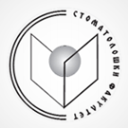
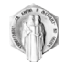
РЕПУБЛИКА СЕВЕРНА МАКЕДОНИЈА
Универзитет „Св. КИРИЛ И МЕТОДИЈ“ - Скопје
Стоматолошки факултет
ул. „Мајка Тереза“ бр. 43, 1000 Скопје

Конечна ранг листа втор уписен рок 2021-Стручни студии за забни техничари-протетика

Р.Бр. | Име | Презиме
1 | Маја | Филиповски
2 | Иво | Корет
3 | Фиснике | Осман
4 | Васил | Устапетров

